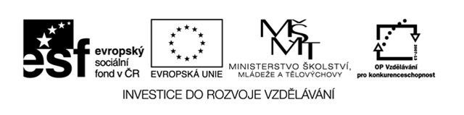
Název školy :Základní škola a Mateřská škola Prysk ,okres Česká Lípa, příspěvková organizace
Autor: Eva Vavřinová
Název materiálu:VY_52_INOVACE_03 _ENVIRONMENTÁLNÍ VÝCHOVA_ Životní podmínky pro různé živočichy-test3.a4.r.
Číslo projektu :CZ. 1.07/1.4.00/21.1705
Anotace :Test je určen žákům 3.,4.ročníku k procvičení učiva o podmínkách pro život
Zdroj: clipart OFFICE

Životní podmínky pro různé druhy živočichů
pro 3. a 4. ročník
Jméno a příjmení:
Zakresli životní podmínky pro živočichy na obrázku
motýl jelen


člověk ryba

